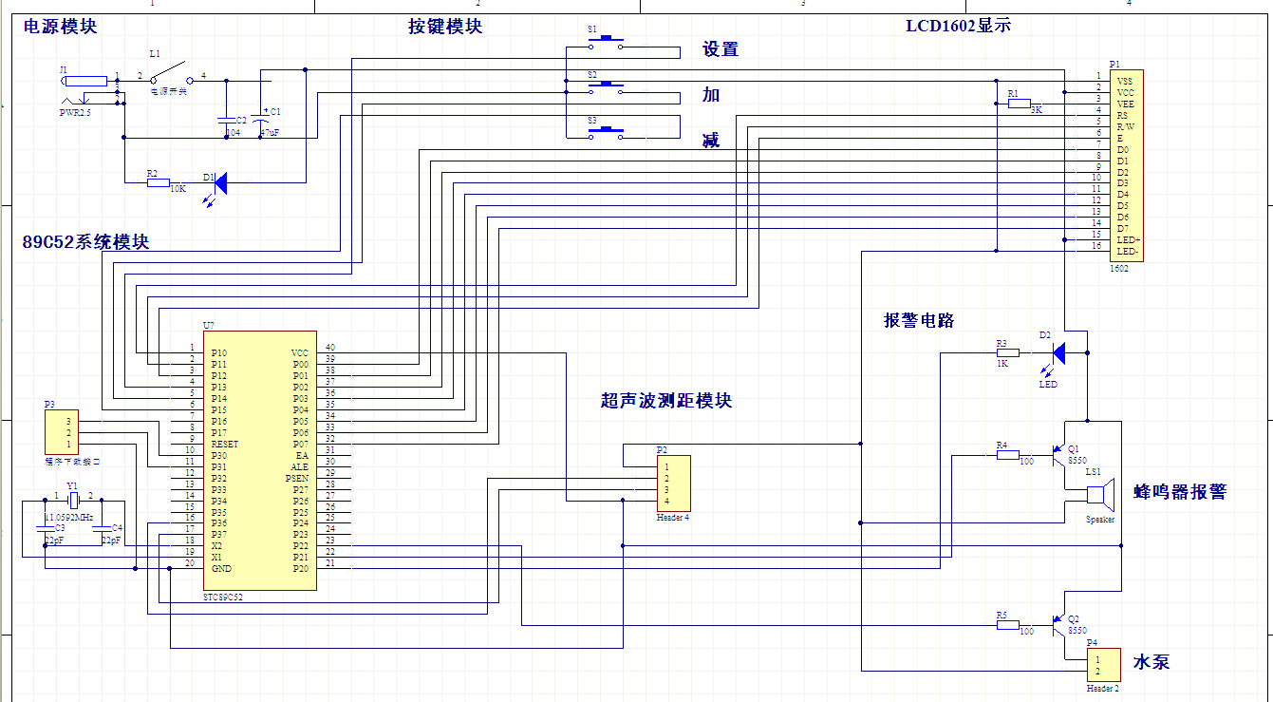

#include<reg52.h>
#include <intrins.h>
#include "LCD1602.h"
#include "STCEEPROM.h"
sbit RX = P3^6; //定义超声波端口
sbit TX = P3^7;

sbit LED = P2^0; //LED
sbit SPEAK = P2^1; //蜂鸣器
sbit Motor = P2^2; //水泵

sbit KEY1 = P1^3; //设置按键
sbit KEY2 = P1^4; //加按键
sbit KEY3 = P1^5; //减按键

unsigned int time=0;//计时变量
unsigned int timer=0;//计时变量
unsigned int S=0;//当前值
unsigned int SET_H=100,SET_L=10;//最高值和最低值
bit flag =0; //测量标志位
unsigned char Table[3],Table1[5];//显示数组
unsigned char KEY_flag=0; //按键选择标志
//延时函数
void Delay_ms(int jj) //延时函数
{
int ii; //延时变量
while(jj--)//延时n毫秒
for(ii=0;ii<116;ii++);//延时1毫秒
}
void Conut(void) //测量函数
{
time=TH0*256+TL0; //距离计数
TH0=0; //定时器清零
TL0=0; //定时器清零

S=(time*1.87)/10; //算出来是CM、转换
if((S>=700)||flag==1) //超出测量范围显示“-”
{
flag=0; //数据无效标志
}
else
{
Table1[0]= S/1000+0X30; //显示当前值
Table1[1]= S/100%10+0X30; //显示当前值
Table1[2]= S/10/10+0X30; //显示当前值
Table1[3]= '.'; //显示当前值
Table1[4]= S%10+0X30; //显示当前值
LCD1602_Disp_ZF(0x88,Table1,5); //显示当前值
}
}
void main(void) //主函数
{
LCD1602_init();//液晶初始化
//////////////////////0123456789ABCDEF
LCD1602_Disp_ZF(0x80," Now S: CM ",16);
//0123456789ABCDEF
LCD1602_Disp_ZF(0x80+0X40,"Set H: L: ",16);
TMOD=0x11; //设T0为方式1，GATE=1；
TH0=0; //定时器清零
TL0=0; //定时器清零
TH1=0xf8; //2MS定时
TL1=0x30; //2MS定时
ET0=1; //允许T0中断
ET1=1; //允许T1中断
TR1=1; //开启定时器
EA=1; //开启总中断
EA=0;//关闭中断
SET_H = ISP_READ(0x2c00)*256+ISP_READ(0x2c01);//读取存储的最大值
SET_L = ISP_READ(0x2c02)*256+ISP_READ(0x2c03);//读取存储的最小值
EA=1; //开启总中断
while(1)//函数循环
{
while(!RX); //当RX为零时等待
TR0=1; //开启计数
while(RX); //当RX为1计数并等待
TR0=0; //关闭计数
Conut(); //计算显示距离函数
/////////////////////////////////////
if((S/10>SET_H)||(S/10>SET_H)) //水位过低过高报警，
{
LED=0;SPEAK=0; //报警
}
else
{
LED=1;SPEAK=1; //不报警
}
////////////////////////////////
if((S/10>SET_H)) //水位过低打开水泵
{
Motor; //打开
}
else
{
LED=1;SPEAK=1; //关闭
}
if(!KEY1) //切换设置最大值和最小值
{
Delay_ms(10);//延时去抖动
if(!KEY1)//切换设置最大值和最小值
{
KEY_flag++; //模式选择
ISP_ERASE(0x2c00); //注意：字节编程时必须要先要擦除整个扇区
ISP_PROGRAM(0x2c00, SET_H/256); //记忆存储
ISP_PROGRAM(0x2c01, SET_H);//记忆存储
ISP_PROGRAM(0x2c02, SET_L/256);//记忆存储
ISP_PROGRAM(0x2c03, SET_L); //记忆存储
}
while(!KEY1);//等待按键抬起
}
if(!KEY2)//设置加
{
Delay_ms(10);//延时去抖动
if(!KEY2) //设置加
{
if(KEY_flag%2==0)SET_H++; //设置加
if(KEY_flag%2==1)SET_L++; //设置加
}
}
if(!KEY3) //设置减
{
Delay_ms(10);//延时去抖动
if(!KEY3) //设置减
{
if(KEY_flag%2==0)SET_H--; //设置减
if(KEY_flag%2==1)SET_L--;//设置减
}
}
Table[0]= SET_H/100+0X30;//显示最大值
Table[1]= SET_H%100/10+0X30;
Table[2]= SET_H%10+0X30;
LCD1602_Disp_ZF(0x86+0x40,Table,3);
Table[0]= SET_L/100+0X30; //显示最小值
Table[1]= SET_L%100/10+0X30;
Table[2]= SET_L%10+0X30;
LCD1602_Disp_ZF(0x8C+0x40,Table,3);
}
}

/********************************************************/
void zd0() interrupt 1 //T0中断用来计数器溢出,超过测距范围
{
flag=1; //中断溢出标志
}
/********************************************************/
void zd3() interrupt 3
{
TH1=0xf8;//2毫秒定时初始化
TL1=0x30;//2毫秒定时初始化
timer++;//计数
if(timer>=100)//计数100次，200毫秒
{
timer=0;
TX=1; //200MS 启动一次模块
_nop_(); _nop_(); _nop_();
_nop_(); _nop_(); _nop_();
_nop_(); _nop_(); _nop_();
_nop_(); _nop_(); _nop_();
_nop_(); _nop_(); _nop_();
_nop_(); _nop_();_nop_();
_nop_(); _nop_(); _nop_();
TX=0;
}
}
//////////////////////////////////////////////////
#include "LCD1602.h"

void delay_50us_1602(unsigned int t)
{
unsigned char j;
for(;t>0;t--)
for(j=19;j>0;j--);
}

void LCD1602_write_com(unsigned char com)
{
LCD1602_E = 0;
LCD1602_RS = 0;
LCD1602_RW = 0;
LCD1602_Data= com;
delay_50us_1602(10);
LCD1602_E = 1;
delay_50us_1602(20);
LCD1602_E = 0;
}

void LCD1602_write_data(unsigned int dat)
{
LCD1602_E = 0;
LCD1602_RS = 1;
LCD1602_RW = 0;
LCD1602_Data = dat;
delay_50us_1602(10);
LCD1602_E = 1;
delay_50us_1602(20);
LCD1602_E = 0;
}

void LCD1602_init(void)
{
delay_50us_1602(300);
LCD1602_write_com(0X38);
delay_50us_1602(100);
LCD1602_write_com(0X38);
delay_50us_1602(100);
LCD1602_write_com(0X38);
LCD1602_write_com(0X38);
LCD1602_write_com(0X08);
LCD1602_write_com(0X01);
LCD1602_write_com(0X06);
LCD1602_write_com(0X0C);

}
/*******************************************
函数名称：Disp_ZF
功 能：控制液晶显示字符
参 数：addr--显示位置的首地址
pt--指向显示数据的指针
num--显示字符个数
返回值 ：无
********************************************/
void LCD1602_Disp_ZF(unsigned char addr,const unsigned char * pt,unsigned char num)
{
unsigned char i;
LCD1602_write_com(addr);
for(i = 0;i < (num*1);i++)
LCD1602_write_data(*(pt++));
}

